防灾科技学院
2017 -2018 学年 第 2 学期期中考试
数据结构（150373） 答题时间：100分钟
使用班级： 1750711，1750412 考试方式：开卷
题号 | 一 | 二 | 三 | 四 | 五 | 六 | 总分 | 阅卷教师
得分

一、 | 阅卷教师 |  | 选择题（本大题共30小题，每题1分，共30 分。）
 | 得 分 |  | 选择题（本大题共30小题，每题1分，共30 分。）

- 具有线性结构的数据结构是（ ）。
A. 图 B. 树 C. 广义表 D. 栈
- 数据在计算机存储器内表示时，物理地址与逻辑地址相同并且是连续的，称之为（ ）。
A.存储结构 B.逻辑结构 C.顺序存储结构 D.链式存储结构
- 算法分析的两个主要方面是（ ）。
- 时间复杂性和空间复杂性 B.正确性和简明性
C.可读性和文档性 D.数据复杂性和文档性
- 设n是描述问题规模的非负整数，下面程序片段的时间复杂度是( )。
x=2; while(x<n/2) x=2*x;
- O(log₂n) B. O(n) C. O(nlog₂n) D. O(n²)
- 线性表的顺序存储结构是一种（ ）存储结构。
A. 随机存取 B. 顺序存取 C. 索引存取 D. 散列存取
- 若长度为n的线性表采用顺序存储结构，在其第i个位置插入一个新元素算法的时间复杂度（ ）。
A. O(log₂n) B.O(1) C. O(n) D.O(n²)
- 若某线性表中最常用的操作是存取第i个元素和找第i个元素的前趋，则采用（ ）存储方式最节省时间。
A.顺序表 B.单链表 C.双链表 D.单循环链表
- 设指针变量p指向双向链表中结点A，指针变量s指向被插入的结点X，则在结点A的后面插入结点X的操作序列为（ ）。
A.p->right=s； s->left=p； p->right->left=s； s->right=p->right；
B. s->left=p；s->right=p->right；p->right=s； p->right->left=s；
C.p->right=s； p->right->left=s； s->left=p； s->right=p->right；
D.s->left=p；s->right=p->right；p->right->left=s； p->right=s；
- 链表不具备的特点是（ ）。
A.插入删除不需要移动大量元素 B.可随机访问任一元素
C.不必事先估计存储结构 D.所需的空间与线性长度成正比
- 设带有头结点的单向循环链表的头指针变量为head，则其判空条件是（ ）。
A. head==0 B.head->next==0 C. head->next==head D. head!=0
- 链式栈与顺序栈相比，一个比较明显的优点是（ ）。
- 插入操作更加方便 B.通常不会出现栈满的情况
C.不会出现栈空的情况 D.删除操作更加方便
- 设有输入序列a，b，c，经过入栈、出栈、入栈、入栈、出栈操作后，从堆栈中弹出的元素的序列是（ ）。
- a，b B. b，c C. a，c D. b，a
- 栈和队列都是（ ）。
A. 链式存储的线性结构 B. 链式存储的非线性结构
C. 限制存取点的线性结构 D. 限制存取点的非线性结构
- 设以数组Data[m]作为循环队列SQ的存储空间，front为队头指针，rear为队尾指针，则执行出队操作的语句为( )。
A.front=front+1 B.front=(front+1) % m
C.rear=(rear+1) % m D.front=(front+1) % (m+1)
- 稀疏矩阵一般的压缩存储方法有两种，即（ ）。
- 二维数组和三维数组 B. 三元组和散列
C. 三元组和十字链表 D. 散列和十字链表
- 设有一个10阶的对称矩阵A，采用压缩存储方式，以行序为主存储，a11为第一个元素，其存储地址为1，每元素占1个地址空间，则a85的地址为（ ）。
A. 13 B. 33 C. 18 D. 40
- 二维数组A的每个元素是由6个字符组成的串，其行下标i=0，1，……8，列下标j=1，2……10。如果A按行优先存储，元素A[8，5]的起始地址与当A按列优先存储时的元素（ ）的起始地址相同，设每个字符占一个字节。
- [8，5] B.[5，8] C.[3，10] D.[0，9]
- 假设以三元组表表示稀疏矩阵，则与如图所示三元组表对应的4×5的稀疏矩阵是（注：矩阵的行列下标均从1开始）（ ）。
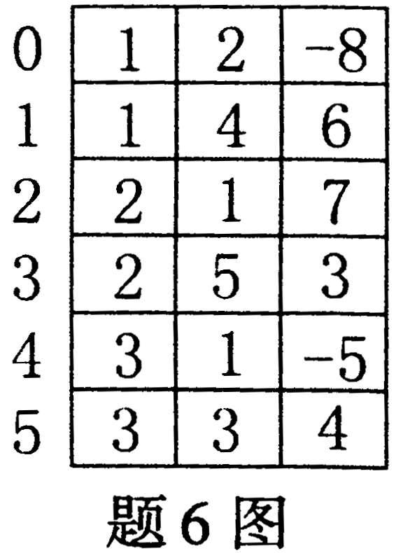
A. 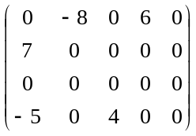 B. 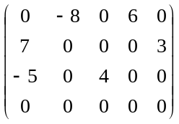
C. 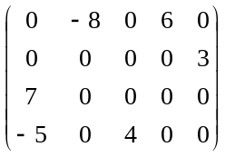 D. 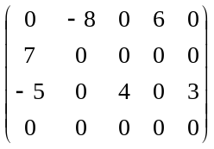
- 二叉树的第k层的结点数最多为( )，根为第1层 。
A．2^{k}-1 B.2K+1 C.2^{K-1} D. 2k-1
- 按照二叉树的定义，具有3个结点的二叉树有（ ）种。
A. 3 B. 4 C. 5 D. 6
- 用顺序存储的方法，将完全二叉树中所有结点按层逐个从左到右的顺序存放在一维数组R[1..n]中，若结点R[i]有左孩子，则其左孩子是（ ）。
- R[2i-1] B. R[2i+1] C. R[2i] D. R[2/i]
- 树的先根序列等同于与该树对应的二叉树的（ ）。
A. 先序序列 B. 中序序列 C. 后序序列 D. 层序序列
- 树的非递归遍历，通常是采用 （）来实现算法的。
- 栈 B. 队列 C. 树 D. 图
- 在线索二叉树中，t所指结点没有左子树的充要条件是（ ）。
- t->left==NULL B. t->ltag==1
C. t->ltag==1&&t->left==NULL D. 以上都不对
- 对于具有n个顶点的图，若采用邻接矩阵表示，则该矩阵的大小为（ ）。
A. n B. n² C. n-1 D. (n-1)²
- 深度优先遍历类似于二叉树的（ ）。

A．先序遍历 B. 中序遍历 C. 后序遍历 D. 层次遍历
- 任何一个无向连通图的最小生成树（ ）。
- 只有一棵 B. 一棵或多棵 C. 一定有多棵 D. 可能不存在
- 以下说法正确的是（ ）。
A. 连通分量是无向图中的极小连通子图
B. 强连通分量是有向图中的极大强连通子图
C. 在一个有向图的拓扑序列中若顶点a在顶点b之前，则图中必有一条弧<a,b>
D. 对有向图G，如果以任一顶点出发进行一次深度优先或广度优先搜索能访问到每个顶点，则该图一定是完全图
- 任一个有向图的拓扑序列（ ）。
- 不存在 B. 有一个 C. 一定有多个 D. 有一个或多个
- 已知一个有向图的邻接表存储结构如图所示，根据深度优先遍历算法，从顶点v1出发，所得到的顶点序列是（ ）。
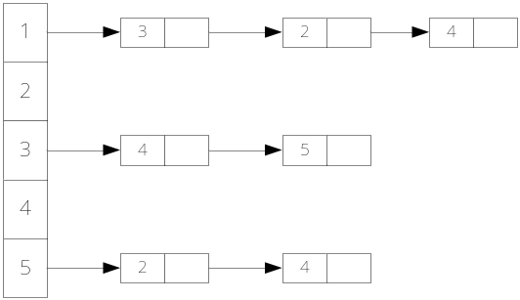
A. v1,v2,v3,v5,v4 B. v1,v2,v3,v4,v5
C. v1,v3,v4,v5,v2 D. v1,v4,v3,v5,v2
二、 | 阅卷教师 |  | 填空题（本大题共9小题，每空1分，共10分。）
 | 得 分 |  | 填空题（本大题共9小题，每空1分，共10分。）

- 在顺序表中访问任意一结点的时间复杂度均为 O(1) 。
- 有n个存储单元的顺序循环队列中，如果采用少用一个存储单元的方法判断队满，则队满时共有 n-1 元素。
- 不论是顺序存储结构的栈还是链式存储结构的栈，其入栈和出栈操作的时间复杂度均为_____O(1)_______。
- 设一棵完全二叉树有71个结点，则共有 35 个叶子结点。
- 设哈夫曼树中共有n个结点，则该哈夫曼树中有 0 _个度数为1的结点。
- 设有一稠密图G，则G采用 邻接矩阵 存储较省空间。
- 一个具有n个顶点的无向完全图，包含有__n*(n-1)/2___条边，在一个具有n个顶点的有向完全图中，包含有__n*(n-1)______条边。
- AOV网是一种____顶点表示活动的________ __的图。
- 下图2.1为AOV网，可能得到的拓扑有序序列为 ABCEDF 。（说明：按照结点值小的进行优选选择）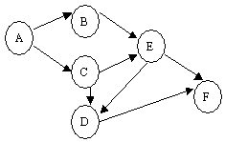图2.1 AOV网

三、 | 阅卷教师 |  | 判断题（本大题共 10小题，每题1分，共10 分。）
 | 得 分 |  | 判断题（本大题共 10小题，每题1分，共10 分。）

- 单链表不是一种随机存储结构。（T ）
- 在具有头结点的单链表中，头指针指向链表的第一个数据结点。（F ）
- 顺序存储方式只能用于存储线性结构。（F ）
- 在线性表的顺序存储结构中，逻辑上相邻的两个元素但是在物理位置上不一定是相邻的。（ F）
- KMP算法的最大特点是指示主串的指针不需要回溯。（T ）
- 完全二叉树的某结点若无左孩子，则它必是叶结点。（T ）
- 由二叉树的前序和后序遍历序列惟一确定这棵二叉树。（ F）
- 图的连通分量是无向图的极小连通子图。（F ）
- 存储图的邻接矩阵中，邻接矩阵的大小不但与图的顶点个数有关，而且与图的边数也有关。（F ）
- 图的生成树是惟一的。（F ）
四、 | 阅卷教师 |  | 分析题（本大题共5 小题，共40 分。）
 | 得 分 |  | 分析题（本大题共5 小题，共40 分。）
- 已知一棵二叉树的前序遍历序列为AEFBGCDHIKJ，中序遍历序列为：EFAGBCHKIJD。（6分）
（1）试写出此二叉树的后序遍历；（2分） （2）并画出它的后序线索二叉树；（2分）
（3）将这棵二叉树转化成森林。（2分）
- 设有一段正文由字符集{A，B，C，D，E，F}组成，正文长度为100个字符，其中每个字符在正文中出现次数分别为17，12，5，28，35，3。若采用哈夫曼编码对这段正文进行压缩存储，要求：（6分）
- 构造出哈夫曼树（规定权值权值最小的结点为左子树，权值次小的结点为右子树）。（3分）
- 写出各个字符的哈夫曼编码。（3分）
- 如图3.1的无向网，按prim和kurskal算法求其最小生成树，要求写出求解的顺序步骤。（6分）
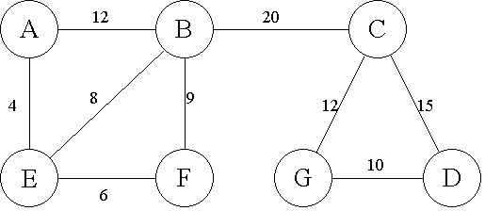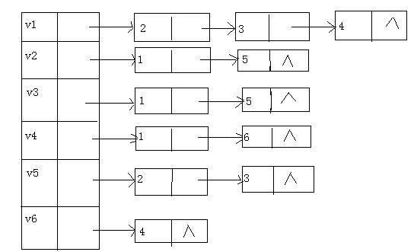
图3.1 无向图图 3.2邻接表
- 已知某无向图的邻接表如图3.2所示：（15分）
（1）写出此邻接表对应的邻接矩阵；(3分) (2)写出由v1开始的深度优先遍历的序列；（3分）
（3）写出由v1开始的深度优先生成树；（3分） (4)写出由v1开始的广度优先遍历的序列（3分）
（5）写出由v1开始的广度优先生成树。（3分）
- 已经有一个6个顶点(顶点编号0~5)的有向带权图G，其邻接矩阵A为上三角矩阵，它的压缩存储如图3.3所示：要求：（7分）
图3.3 带权图的上三角矩阵
（1）画出有向带权图G；（3分） （2）求图G的关键路径，并计算关键路径的长度。（4分）
五、 | 阅卷教师 |  | 程序设计题（本大题共2小题，每题5分，共10分。）
 | 得 分 |  | 程序设计题（本大题共2小题，每题5分，共10分。）
- 设写一个算法将顺序存储结构的有序线性表A(a1，a2……an）和有序线性表B(b1，b2……bn）合并成一个有序线性表C。（8分）说明：只需要把函数seqlist mergelist(seqlist A, seqlist B)填写完整。
#define MAX 100
typedef struct
{
int data[MAX];
int length;
} seqlist;
seqlist mergelist(seqlist A, seqlist B)
{ seqlist C;
……//在此处填写代码
return C;}

- 使用先序递归遍历生成图5.1的一棵二叉树，并写出自己代码所对应的数据录入序列。
typedef struct BiNode
{
A
D
B
C
char data;
struct BiNode *rchild,*lchild;
}BiTree;
BiTree *PreCreate()
{
……//在此处填写代码
}

按照自己的算法写出下图的录入序列： 图5.1 一棵二叉树

答题卡
题号 | 一 | 二 | 三 | 四 | 五 | 六 | 总分 | 阅卷教师
得分

一、 | 阅卷教师 |  | 单选题（本大题共30小题，每题1分，共30分。）
 | 得 分 |  | 单选题（本大题共30小题，每题1分，共30分。）
1 | 2 | 3 | 4 | 5 | 6 | 7 | 8 | 9 | 10 | 11 | 12 | 13 | 14 | 15
16 | 17 | 18 | 9 | 20 | 21 | 22 | 23 | 24 | 25 | 26 | 27 | 28 | 29 | 30

- 2.
二、 | 阅卷教师 |  | 填空题（本大题共9小题，共10分。）
 | 得 分 |  | 填空题（本大题共9小题，共10分。）
3. 4.
5. 6.
7. ，
8. 9.
三、 | 阅卷教师 |  | 判断题（本大题共10小题，每题5分，共10分。）
 | 得 分 |  | 判断题（本大题共10小题，每题5分，共10分。）
1 | 2 | 3 | 4 | 5 | 6 | 7 | 8 | 9 | 10
四、 | 阅卷教师 |  | 分析题（本大题共5小题，共40分。）
 | 得 分 |  | 分析题（本大题共5小题，共40分。）

五、 | 阅卷教师 |  | 程序设计题（本大题共2小题，每题5分，共10分。）
 | 得 分 |  | 程序设计题（本大题共2小题，每题5分，共10分。）

